UBND THÀNH PHỐ HỒ CHÍ MINH | CỘNG HÒA XÃ HỘI CHỦ NGHĨA VIỆT NAM
TRƯỜNG CAO ĐẲNG LÝ TỰ TRỌNG | Độc lập - Tự do - Hạnh phúc
THÀNH PHỐ HỒ CHÍ MINH

ĐỀ THI KẾT THÚC HỌC PHẦN LÝ THUYẾT
HỌC KỲ: II NĂM HỌC: 2019 – 2020

Bậc đào tạo: CAO ĐẲNG
Học phần: CƠ LÝ THUYẾT
Lớp: 18C1-HL1 Ngày thi: ____ / ____ / 2020
Thời gian thi: 90 phút (không kể thời gian phát đề)
Đề số 03

(Thí sinh không được sử dụng tài liệu)
Câu 1: (3 điểm)  Một dầm được đặt lên hai gối tựa, chịu tác dụng của các lực:  F₁ = 10 kN, F₂ = 5 kN, m = 7 kNm  Xác định phản lực tại các gối tựa. Biết các kích thước cho như hình vẽ. | 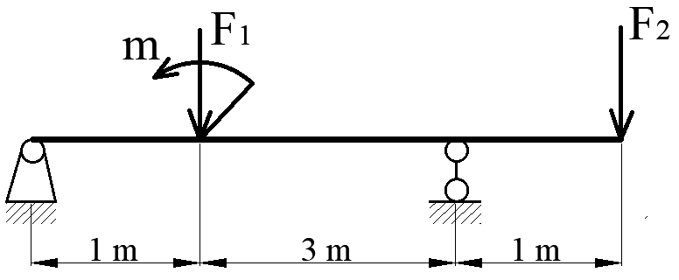  2

Câu 2: (4 điểm)  Hình lập phương ABCDEFGO có các cạnh dài 2m, các lực được đặt tại các đỉnh F, D và B có trị số:  F₁ = 2 kN, F₂ = 2 kN, F₃ = 3 kN.  - Xác định hình chiếu của véc tơ chính lên các trục tọa độ. (2đ)  - Xác định mô men chính đối với các trục tọa độ. (2đ) | 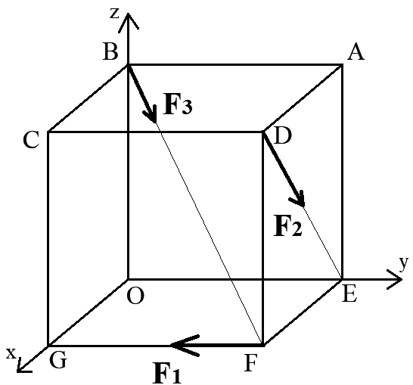
Câu 3: (3 điểm)
Đầu máy điện chuyển động chậm dần đều trên đường cong bán kính R = 1000 m và đi được quãng đường 750 m. Hãy xác định vận tốc và gia tốc của đầu máy ứng với thời gian 40 giây. Biết rằng đầu máy chuyển động trên đường cong đó có vận tốc đầu và cuối tương ứng là 72 km/h và 18 km/h.

_______Hết_______
GHI CHÚ: CÁN BỘ COI THI KHÔNG ĐƯỢC GIẢI THÍCH GÌ THÊM.

TRƯỞNG KHOA TRƯỞNG BỘ MÔN GIẢNG VIÊN RA ĐỀ
(Ký tên và ghi rõ họ tên) (Ký tên và ghi rõ họ tên) (Ký tên và ghi rõ họ tên)

UBND THÀNH PHỐ HỒ CHÍ MINH | CỘNG HÒA XÃ HỘI CHỦ NGHĨA VIỆT NAM
TRƯỜNG CAO ĐẲNG LÝ TỰ TRỌNG | Độc lập - Tự do - Hạnh phúc
THÀNH PHỐ HỒ CHÍ MINH

ĐÁP ÁN ĐỀ THI KẾT THÚC HỌC PHẦN LÝ THUYẾT
HỌC KỲ: II NĂM HỌC: 2019 – 2020

Bậc đào tạo: CAO ĐẲNG
Học phần: CƠ LÝ THUYẾT
Lớp: 18C1-HL1 Ngày thi: ____ / ____ / 2020
Thời gian thi: 90 phút (không kể thời gian phát đề)

(Thí sinh không được sử dụng tài liệu)
Đề số 03

Câu | Ý | Đáp án | Điểm
1 |  | R_{B} | 3,0
 |  | R_{A}  R_{y} = R_{A} + R_{B} - F₁ - F₂ = 0  M^{A} = -F₁.1 + m + 4 R_{B} - 5 F₂ = 0  R_{A} + R_{B} = 800  4 R_{B} = 28  R_{A} = 8 kN  R_{B} = 7 kN | 0,5  0,75  0,75  0,25  0,25  0,25  0,25
2 |  |  | 4,0
 | a | F_{1x} = 0  F_{1y} = -F₁ = -1 kN  F_{1z} = 0  F_{2x} = -F₂. DA/DE = $\sqrt{2}$ kN  F_{2y} = 0  F_{2z} = -F₂. DF/DE = -$\sqrt{2}$ kN  F_{3x} = F₃. BC/BF = $\sqrt{3}$ kN  F_{3y} = F₃. BA/BF = $\sqrt{3}$kN  F_{3z} = -F₃. BO/BF = -$\sqrt{3}$ kN  R_{x} = 3,14 kN  R_{y} = 0,7 kN  R_{z} = -3,14 kN | 0.125  0.125  0.125  0.25  0.125  0.25  0.125  0.25  0.25  0.125  0.125  0.125
 | b | m_{x}(F₁) = 0  m_{y}(F₁) = 0  m_{z}(F₁) = - |F_{1y}|. GO = -2 kN.m  m_{x}(F₂) = -|F_{2z}|.FG = -2$\sqrt{2}$ kN.m  m_{y}(F₂) = 0  m_{z}(F₂) = |F_{2x}|. AB = 2$\sqrt{2}$kN.m  m_{x}(F₃) = -|F_{3y}|. BO = -2$\sqrt{3}$ kN.m  m_{y}(F₃) = |F_{3x}|. BO = 2$\sqrt{3}$ kN.m  m_{z}(F₃) = 0  M^{x} = -8 kNm  M^{y} = 2$\sqrt{3}$kNm  M^{z} = -8,3 kNm | 0.25  0.125  0.125  0.25  0.25  0.25  0.25  0.25  0.25  0.125  0.125  0.125
3 |  |  | 3,0
 | . | v = v_{o} + a_{τ} t  => a_{τ} t = - 15 (*)  S = s_{o} + v_{o} t + 0,5. a_{τ} t²  720 = 20t – 0,5 (-15) t  => t = 60 s  (*) => a_{τ} = - 0,25 m/s²  V₄₀ = v_{o} + a_{τ} t = 10 m/s  a_{n} = $\frac{v_{40}^{2}}{R}$ = 0,1 m/s²  a = $\sqrt{a_{τ }^{2 }{+ a}_{n}^{2}}$ = 0,27 m/s² | 0.25  0.25  0.25  0.25  0.5  0.5  0,5  0.5

NỘI DUNG

_______Hết_______
TRƯỞNG BỘ MÔN GIẢNG VIÊN RA ĐỀ
(Ký và ghi rõ họ tên) (Ký và ghi rõ họ tên)

Vũ Quang Khải Dương Thị Hồng

